Análise da Diferença na Expectativa de Vida Entre Gêneros no Brasil (2015-2035)
Deivid da Costa Souza
Isabelli Luz Ramalho
SENAI Santo Amaro - Suíço-Brasileira, São Paulo, Brasil
Email: deivid.c.souza6@aluno.senai.br
Email: isabelli.ramalho@aluno.senai.br

Abstract. This research analyzed the trend of life expectancy at birth for men and women in Brazil for the projected period of 2015 to 2035, utilizing public data from the Brazilian Institute of Geography and Statistics (IBGE). The exploratory analysis, conducted in Python on Google Colaboratory (Colab) with the Pandas, Matplotlib, and Seaborn libraries, confirmed the historical longevity disparity, with female life expectancy consistently surpassing male. The study reveals a convergence trend, however, with the longevity gap narrowing from 7.3 years in 2015 to 6.2 years in 2035. It is concluded that the noticeable decrease in the life expectancy difference is strongly influenced by projections of improved male health, especially by the expected reduction in external cause mortality. Furthermore, it is observed that the effectiveness of public policies such as the National Policy for Comprehensive Men's Health Care (PNAISH) is a determining factor for the accelerated gain in male longevity, although female longevity is expected to remain a relevant demographic factor, directly impacting the composition of the national population.
Resumo. Esta pesquisa analisou a tendência da expectativa de vida ao nascer entre homens e mulheres no Brasil para o período projetado de 2015 a 2035, utilizando dados públicos do Instituto Brasileiro de Geografia e Estatística (IBGE). A análise exploratória em Python, através do Google Colaboratory (Colab) com as bibliotecas Pandas, Matplotlib e Seaborn, confirmou a histórica disparidade de longevidade, com a expectativa de vida feminina sendo consistentemente superior à masculina. No entanto, o estudo revela uma tendência de convergência, com a diferença de longevidade caindo de 7,3 anos em 2015 para 6,2 anos em 2035. Conclui-se que a visível diminuição na diferença de expectativa de vida evidenciada é fortemente influenciada pelas projeções de melhoria na saúde masculina, especialmente pela redução esperada da mortalidade por causas externas. Observa-se ainda que a eficácia de políticas públicas como a Política Nacional de Atenção Integral à Saúde do Homem (PNAISH) é um fator determinante para a aceleração do ganho de longevidade masculino, embora a longevidade feminina deve continuar a ser um fator demográfico relevante, com impacto direto na composição da população nacional.

1. Introdução
A análise da projeção populacional, com base na expectativa de vida ao nascer, é fundamental para avaliar o desenvolvimento social e a saúde pública de uma nação. No Brasil, o estudo dessa projeção é particularmente relevante, visto que o país se encontra em uma acelerada evolução demográfica, associada ao avanço da idade média da população e pelo aumento da longevidade em geral. Nesse contexto, a disparidade na expectativa de vida entre os gêneros é um fato significativo, mas pouco explorado.
Historicamente, as mulheres brasileiras demonstram uma longevidade consistentemente superior à dos homens. Essa diferença é atribuída a fatores comportamentais e socioculturais, além de fatores genéticos, notadamente a maior vulnerabilidade masculina à mortalidade por causas externas (como acidentes e violência) e a menor adesão aos serviços de saúde preventiva.
O presente estudo analisa a diferença na expectativa de vida ao nascer entre homens e mulheres no Brasil, especificamente no período projetado de 2015 a 2035. A hipótese central é que, embora a expectativa de vida das mulheres permaneça superior à dos homens, essa diferença tende a diminuir ao longo dos próximos anos. Essa tendência levanta questões importantes sobre a eficácia projetada das políticas de saúde masculina, como a Política Nacional de Atenção Integral à Saúde do Homem (PNAISH).
Para testar e analisar essa hipótese, a pesquisa utilizou dados públicos das bases "Tábuas de Mortalidade" e "Projeções da População" do Instituto Brasileiro de Geografia e Estatística (IBGE). A análise exploratória foi realizada em ambiente Python, utilizando as bibliotecas Pandas, para manipulação de dados, e Matplotlib/Seaborn para a visualização, permitindo a identificação e discussão aprofundada das tendências demográficas observadas nas seções seguintes.

2. Resultados
A análise dos dados do IBGE para o período projetado de 2015 a 2035, focada na expectativa de vida ao nascer, demonstrou a disparidade de longevidade entre os gêneros no Brasil.
Conforme ilustrado na Figura 1, a expectativa de vida para ambos os gêneros exibe uma tendência contínua e positiva de aumento. No entanto, a longevidade feminina mantém-se consistentemente superior à masculina ao longo de toda a projeção do período, mas com uma convergência sutil.

- Em 2015, a diferença na expectativa de vida era de 7,3 anos.
- Em 2035, essa diferença projeta-se para 6,2 anos.

Esta redução de aproximadamente 1,1 ano na diferença entre 2015 e 2035 indica que o ganho de longevidade masculino é projetado para ocorrer em um ritmo discretamente mais rápido do que o feminino no período analisado.
Os dados complementares de projeção populacional, apresentados na Tabela 1, mostram que o percentual de mulheres na população brasileira continuará a aumentar, atingindo 51,37% da população total em 2035.

3. Figura e Tabela

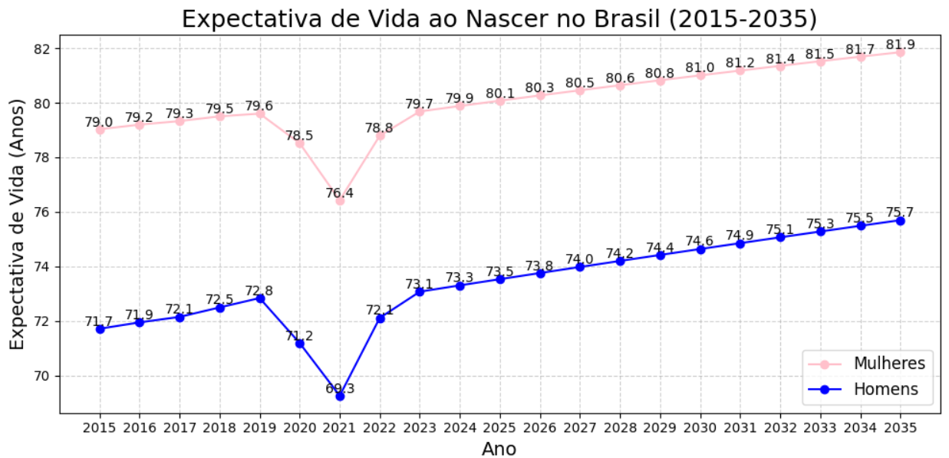
Figura 1: Expectativa de vida ao nascer por gênero no Brasil (2015-2035).

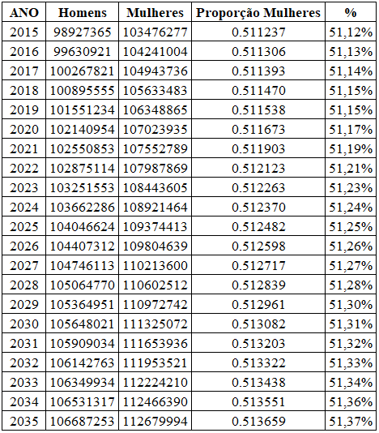
Tabela 1: Proporção populacional por gênero no Brasil (2015-2035)

4. Discussão e Conclusão
Os resultados do presente estudo validam a hipótese de convergência na expectativa de vida entre os gêneros no Brasil para o período 2015-2035, com a diferença de longevidade caindo de 7,3 para 6,2 anos. A discussão sobre essa disparidade e sua atenuação exige uma abordagem que combine fatores biológicos com determinantes sociais.
A longevidade feminina superior é, em parte, explicada por vantagens biológicas intrínsecas. Pesquisadores como David Gems (2014) apontam que diferenças genéticas, incluindo o papel dos cromossomos sexuais, conferem às mulheres uma maior resistência a certas doenças e uma resposta imune mais robusta, garantindo uma vantagem inicial.
No entanto, o diferencial de longevidade no Brasil é ampliado por fatores sociocomportamentais. A causa primária da menor expectativa de vida masculina é a elevada mortalidade por causas externas (violência, acidentes de trânsito e comportamentos de risco como tabagismo e consumo de álcool em excesso) e a menor adesão masculina a hábitos preventivos e ao sistema de saúde. Historicamente, a construção social da masculinidade ("masculinidade hegemônica") impõe barreiras culturais, como a crença na invulnerabilidade e a aversão à procura de cuidados, que resultam em diagnósticos tardios e taxas de morbimortalidade elevadas por doenças crônicas.
O Impacto da Política Nacional de Atenção Integral à Saúde do Homem (PNAISH)
A tendência de convergência observada nas projeções demográficas sugere uma expectativa de sucesso das políticas públicas direcionadas à saúde masculina, das quais a principal é a Política Nacional de Atenção Integral à Saúde do Homem (PNAISH), instituída em 2009.
A PNAISH visa qualificar a saúde da população masculina e para alcançar seu objetivo, o projeto é desenvolvido a partir de cinco (5) eixos principais de vulnerabilidade: Acesso e acolhimento, saúde sexual e saúde reprodutiva, paternidade e cuidado, doenças prevalentes na população masculina e prevenção de violências e acidentes.
A redução de 1,1 ano na longevidade entre os gêneros é, portanto, um reflexo do otimismo projetado pelo IBGE em relação à desaceleração da mortalidade por causas externas e a uma maior eficácia das ações de saúde preventiva, como o Programa Saúde do Homem promovido pelo Ministério da Saúde.
Em conclusão, os resultados atestam uma tendência promissora de convergência na expectativa de vida entre homens e mulheres. Embora a longevidade feminina deva permanecer superior até 2035, o ritmo mais acelerado de ganho de anos de vida pela população masculina é um indicador de que as ações do poder público, com a PNAISH, podem ser um fator determinante para a redução das diferenças de gênero na saúde. Para manter essa tendência, é imperativo que sejam superados os desafios de implementação da política, como as barreiras culturais e a necessidade de maior capacitação profissional, garantindo a integralidade do cuidado.

5. Referências

- Instituto Brasileiro de Geografia e Estatística. (2020). Projeções da população por sexo e idade simples. Brasil: IBGE.

- Instituto Brasileiro de Geografia e Estatística. (2020). Tábuas de Mortalidade. Brasil: IBGE.

- Gems, D. (2014). Evolution of sexually dimorphic longevity in humans. Evolutionary Ecology Research.

- Ministério da Saúde. (2009). Política Nacional de Atenção Integral à Saúde do Homem: Princípios e Diretrizes. Brasília, DF: Ministério da Saúde.

- Ministério da Saúde. (2024). Saúde do Homem. Disponível em: https://www.gov.br/saude/pt-br/assuntos/saude-de-a-a-z/s/saude-do-homem.

